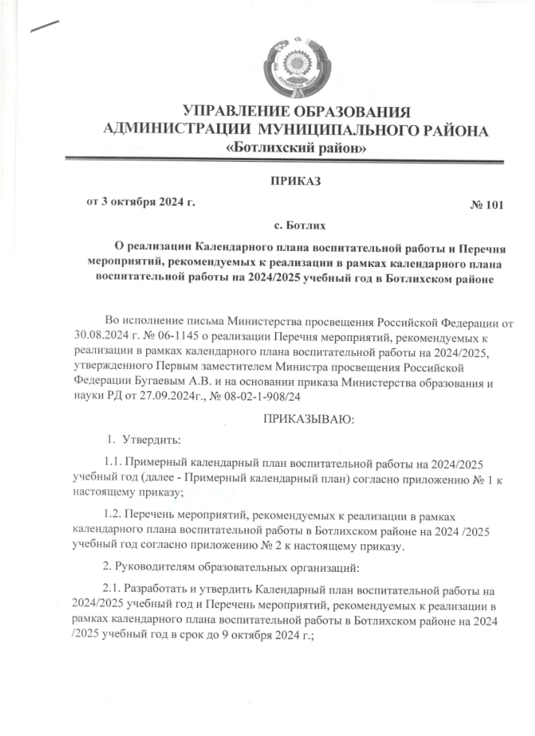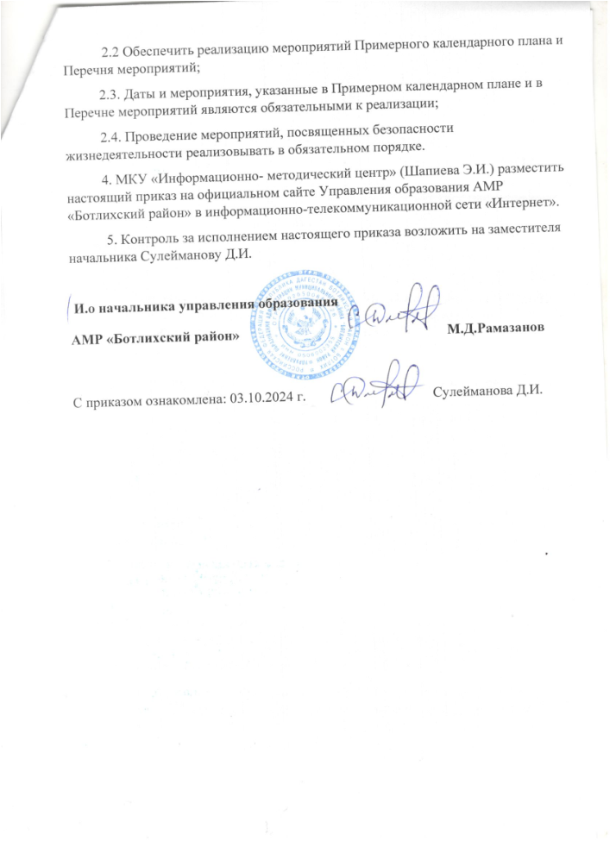

Приложение к Перечню мероприятий, рекомендуемых к реализации в рамках календарного плана воспитательной работы на 2024/2025 учебный год
Примерный календарный план воспитательной работы
на 2024/2025 учебный год
2024 год - Год семьи, 225 лет со дня рождения А.С. Пушкина
2025 год - 80-летие Победы в Великой Отечественной войне 1941-1945 годов

Сентябрь:
- 1 сентября: День знаний;
- 3 сентября: День окончания Второй мировой войны;
День солидарности в борьбе с терроризмом;
- 8 сентября: Международный день распространения грамотности;
- 10 сентября: Международный день памяти жертв фашизма;
- 11 сентября: День специалиста органов воспитательной работы (офицер-
воспитатель);
- 21 сентября: День зарождения российской государственности (приурочен
к открытию памятника «Тысячелетие России» в Великом Новгороде императором Александром II 21 сентября 1862 г.)
- 27 сентября: День работника дошкольного образования, Всемирный день туризма
- 30 сентября: День воссоединения Донецкой Народной Республики, Луганской Народной Республики, Запорожской области и Херсонской области с Российской Федерацией

Октябрь:
- 1 октября: Международный день пожилых людей; Международный день музыки;
- 2 октября: Международный день социального педагога;
- 4 октября: День защиты животных;
- 5 октября: День Учителя;
- 20 октября (третье воскресенье октября): День отца;
- 25 октября: Международный день школьных библиотек;

Ноябрь:
- 4 ноября: День народного единства;
- 10 ноября: День сотрудников органов внутренних дел Российской Федерации;
- 20 ноября: День начала Нюрнбергского процесса;
- 24 ноября (последнее воскресенье ноября): День матери в России;
- 30 ноября: День Государственного герба Российской Федерации.

Декабрь:
- 1 декабря: День математика;
- 3 декабря: День неизвестного солдата; Международный день инвалидов;
- 5 декабря: Битва за Москву в период Великой Отечественной войны 1941-1945 гг.;
Международный день добровольцев;
- 9 декабря: День Героев Отечества;
- 10 декабря: День прав человека;
- 12 декабря: День Конституции Российской Федерации;
- 27 декабря: День спасателя Российской Федерации.

Январь:
- 1 января: Новый год;
- 7 января: Рождество Христово;
- 25 января: День российского студенчества;
- 26 января: Международный день без Интернета;
- 27 января: День освобождения Ленинграда от фашистской блокады;
День освобождения Красной армией крупнейшего «лагеря смерти» Аушвиц-
Биркенау (Освенцима) - День памяти жертв Холокоста.

Февраль:
- 2 февраля: День воинской славы России;
- 7 февраля: Всемирный день балета;
- 8 февраля: День российской науки;
- 14 февраля: День книгодарения;
- 15 февраля: День памяти воинов-интернационалистов;
- 21 февраля: Международный день родного языка;
- 23 февраля: День защитника Отечества.

Март:
- 8 марта: Международный женский день;
- 18 марта: День воссоединения Крыма с Россией;
- 21 марта: Всемирный день поэзии;
- 25 марта: час Земли;
- 27 марта: Всемирный день театра.

Апрель:
- 7 апреля: Всемирный день здоровья;
- 12 апреля: День космонавтики;
- 19 апреля: День памяти о геноциде советского народа нацистами и их пособниками в годы Великой Отечественной войны;
- 22 апреля: Международный день Матери-Земли;
- 27 апреля: День российского парламентаризма.

Май:
- 1 мая: Праздник Весны и Труда;
- 9 мая: День Победы;
- 18 мая: Международный день музеев;
- 19 мая: День детских общественных организаций России;
- 24 мая: День славянской письменности и культуры.

Июнь:
- 1 июня: Международный день защиты детей;
- 5 июня: День эколога;
- 6 июня: День русского языка;
- 12 июня: День России;
- 22 июня: День памяти и скорби;
- 27 июня: День молодежи.
Июль:
8 июля: День семьи, любви и верности;
27 июля (последнее воскресенье июля): День военно-морского флота.
Август:
9 августа: День физкультурника;
- 22 августа: День Государственного флага Российской Федерации;
- 25 августа: День воинской славы России;
- 27 августа: День российского кино.

Юбилейные даты со дня рождения писателей, музыкантов, художников и других деятелей и пр.
1 сентября 105 лет со дня основания Всесоюзного государственного института кинематографии имени С. А. Герасимова
10 (21) сентября 1799 года Войска А.В. Суворова начали знаменитый переход через Альпы
13(25) сентября 1854 года начало героической обороны Севастополя
22 сентября 1789 года победа русско-австрийских войск в сражении при Рыннике
24 сентября - 285 лет со дня рождения Григория Александровича Потёмкина, русского государственного деятеля
14 (26) сентября — (1849 год) 175 лет со дня рождения Ивана Петровича Павлова, доктора медицинских наук, первого в России лауреата Нобелевской премии
- октября - 270 лет со дня рождения Павла I, российского императора
- октября - 110 лет со дня рождения Юрия Борисовича Левитана, советского диктора
- октября — 210 лет со дня рождения Михаила Юрьевича Лермонтова, русского писателя и поэта
- октября - 150 лет со дня рождения Николая Константиновича Рериха, русского художника и философа
- ноября - 95 лет со дня рождения Александры Николаевны Пахмутовой,
российского композитора
13 (24) ноября 1729 года — 295 лет со дня рождения Александра Васильевича Суворова, русского полководца
29 декабря - 315 лет со дня рождения Елизаветы I, российской императрицы
15 января - 230 лет со дня рождения Александра Сергеевича Грибоедова, поэта
17 (29) января - 165 лет со дня рождения Антона Павловича Чехова, русского писателя
10 февраля - 135 лет со дня рождения Бориса Леонидовича Пастернака, писателя, поэта
13 (24) февраля - 280 лет со дня рождения Фёдора Фёдоровича Ушакова, адмирал, командующий Черноморским флотом
6 марта - 210 лет со дня рождения Петра Павловича Ершова, писателя, педагога
8 апреля - 155 лет со дня рождения Вениамина Петровича Семенова Тян-Шанского, географа
25 апреля (7 мая) - 185 лет со дня рождения Петра Ильича Чайковского, русского композитора
28 мая - 285 лет со дня рождения Федота Ивановича Шубина, скульптора

КНИГИ-ЮБИЛЯРЫ
255 лет «Бригадир» Д. И. Фонвизин (1769)
210 лет «Воспоминания о царском селе» А. С. Пушкин (1814, дата написания)
200 лет «Горе от ума» А. С. Грибоедов (1824, дата написания)
190 лет «Конек-Горбунок» П. П. Ершов (1834)
185 лет «Мцыри» М. Ю. Лермонтов (1839, дата написания)
170 лет «Муму» И. С. Тургенев (1854)
155 лет «Война и мир» Л. Н. Толстой (1869)
125 лет «Дама с собачкой» А. П. Чехов (1899)
110 лет «Детство. В людях. Мои университеты» М. Горький (1914)
55 лет «А зори здесь тихие...» Б.Л. Васильев (1969); «Они сражались за Родину» М.А. Шолохов (1969)
УТВЕРЖДАЮ
И.о. начальника управления образования
АМР «Ботлихский район»

_______________ М.Д.Рамазанов

«3» октябрь 2024 года, №101

ПЕРЕЧЕНЬ
МЕРОПРИЯТИЙ, РЕКОМЕНДУЕМЫХ К РЕАЛИЗАЦИИ В РАМКАХ КАЛЕНДАРНОГО ПЛАНА ВОСПИТАТЕЛЬНОЙ РАБОТЫ В БОТЛИХСКОМ РАЙОНЕ
НА 2024 /2025 УЧЕБНЫЙ ГОД

Перечень мероприятий, рекомендуемых к реализации в рамках календарного плана воспитательной работы
в Ботлихском районе на 2024 /2025 учебный год
№ п/п | Дата календарного плана воспитательной работы | Период проведения | Наименование мероприятия | Ссылка на положение (информация о мероприятии) | Ответственные исполнителя
 |  |  | ДОШКОЛЬНЫЕ ОБРАЗОВАТЕЛЬНЫЕ | ОРГАНИЗАЦИИ
ОСНОВНЫЕ МЕРОПРИЯТИЯ
Мероприятия гражданско-патриотической направленности
1. | 9 мая 2025 г. | май 2025 г. | Участие во Всероссийской акции  «Георгиевская лента» Всероссийский урок памяти «Георгиевская лента - символ воинской славы» | https: / / волонтёрыпобеды.рф | Управление образования, местное отделение общероссийского общественно-государственного движения детей и молодежи "Движение первых", дошкольные образовательные организации
2. | 9 мая 2025 г. | май 2025 г. | Участие во Всероссийской акции «Окна Победы» | окнапобеды. будьв движени и.рф/ | Управление образования,местное отделение общероссийского общественно-государственного движения детей и молодежи "Движение первых", дошкольные образовательные организации
ДОПОЛНИТЕЛЬНЫЕ МЕРОПРИЯТИЯ

Мероприятия, посвященные безопасности жизнедеятельности и здоровому образу жизни
3. | 7 апреля 2025 г. | апрель 2025 г. | Участие во Всероссийской акции «Будь здоров!» | https://vk.com/volniedic7ysclid~lz mmui2vps219582221 | Управление образования, местное отделение общероссийского общественно-государственного движения детей и молодежи "Движение первых", дошкольные образовательные организации
4. | с16 по 20 сентября 2024 г. | сентябрь 2024 г. | Комплекс мероприятий по профилактике детского дорожнотранспортного травматизма и вовлечение обучающихся в деятельность отрядов ЮИД «Неделя безопасности» | https://dorogi.uchi.ru/ | Отделение ГИБДД отдела МВД России по Ботлихскому району (по согласованию), дошкольные образовательные организации
П. ОБЩЕОБРАЗОВАТЕЛЬНЫЕ ОРГАНИЗАЦИИ
ОСНОВНЫЕ МЕРОПРИЯТИЯ
5. | Все даты календарного плана воспитательной работы | в течение года | Программа развития социальной активности учащихся начальных классов «Орлята России» | https ://orlyatarussia.ru/ | Управление образования, муниципальный куратор проекта «Навигаторы детства», местное отделение общероссийского общественногосударственного движения детей и молодежи "Движение первых", общеобразовательные организации
6. | Все даты календарного плана | в течение года | Цикл внеурочных занятий «Разговоры о важном» | https://razgovor.edsoo.ru/ | Управление образования, общеобразовательные организации

 | воспитательной работы
7. | 3 декабря 2024 г.  9 мая 2025 г. | в течение года | Участие в Международной акции «Письмо Победы» | https //волонтёрыпобеды ,рф | Управление образования, местное отделение общероссийского общественно государственного движения детей и молодежи "Движение первых", общеобразовательные организации
8. | 9 декабря 2024 г. 23 февраля 2025 г. | декабрь 2024 г. | Участие во Всероссийской акции, посвященная Дню Героев Отечества | https //волонтёрыпобеды ,рф | Управление образования, общеобразовательные организации
9. | 19 апреля 2025 г.  9 мая 2025 г. | апрель 2025 г. | Участие в Ежегодной международной историко-просветительской патриотической акции «Диктант Победы» | https ://xn—80achcepozjj4ac6j .хп— plai/ | Управление образования, общеобразовательные организации
10. | 20 ноября 2024 г.  27 января 2025 г.  23 февраля 2025 г.  9 мая 2025 г. | в течение года | Проект «Без срока давности». Муниципальный этап  Всероссийского конкурса сочинений «Без срока давности» | https://edu.gov.ru/activity/main_act ivities/no-statute-of- limitation/ essay-competition/ | Управление образования, местное отделение общероссийского общественно-государственного движения детей и молодежи "Движение первых", общеобразовательные организации
11. | 9 мая 2025 г. | май 2025 г. | Участие во Всероссийской акции  «Георгиевская лента» Всероссийский урок памяти «Георгиевская лента - символ воинской славы» | https //волонтёрыпобеды ,рф | Управление образования, местное отделение общероссийского общественно-государственного движения

 |  |  |  |  | детей и молодежи "Движение первых", Региональный ресурсный центр «Навигаторы детства», общеобразовательные организации
12. | 9 мая 2025 г. | май 2025 г. | Участие во Всероссийской акции «Окна Победы» | https:// окнапобеды .будьвдвижени и.рф/ | Управление образования, местное отделение общероссийского общественно-государственного движения детей и молодежи "Движение первых", Региональный ресурсный центр «Навигаторы детства», общеобразовательные организации
13. | 22 июня 2024 г. | июнь 2025 г. | Участие во Всероссийской акции «Свеча памяти» | https ://волонтёрыпобеды .рф | Управление образования, местное отделение. общероссийского общественно-государственного движения детей и молодежи "Движение первых", муниципальный координатор проекта «Навигаторы детства», общеобразовательные организации
14. | с16 по 20 сентября 2024 г. | сентябрь 2024 г. | Комплекс мероприятий по профилактике детского дорожнотранспортного травматизма и вовлечение обучающихся в | https://dorogi.uclii.ru/ | Управление образования,, Отделение ГИБДД отдела МВД России по Ботлихскому району (по согласованию),,

 |  |  | деятельность отрядов ЮИД «Неделя безопасности» |  | общеобразовательные организации
ДОПОЛНИТЕЛЬНЫЕ |  |  |  | МЕРОПРИЯТИЯ
Мероприятия гражданско-патриотической направленности
15. | 4 ноября 2024 г. | в течение года | Участие во Всероссийском проекте «Хранители истории» | https ://буgьвgвижении.рф/ | Местное отделение общероссийского общественно государственного движения детей и молодежи "Движение первых", общеобразовательные организации
16. | 4 ноября 2024 г. | в течение года | Участие в Международной программе «Классная страна» | https://klassnayastrana.ru/ | Управление образования,, местное отделение общероссийского общественно-государственного движения детей и молодежи "Движение первых", общеобразовательные организации
17. | 12 июня 2025 г. | в течение года | Участие во Всероссийской программе «Мы - граждане России» | https ://буgьвgвижении.рф/ | Местное отделение общероссийского общественногосударственного движения детей и молодежи "Движение первых"
18. | 12 декабря 2024 г. | в течение года | Участие во Всероссийской акции «Я - гражданин России» | https://ya- grajdanin.ru/storage/polozhenie24.p df | Управление образования, местное отделение общероссийского общественно-государственного движения

 |  |  |  |  | детей и молодежи "Движение первых"
19. | 27 января 2025 г. | январь  2025 г. | Участие во Всероссийской акции памяти «Блокадный хлеб», Всероссийский урок памяти «Блокадный хлеб» | https ://волонтёрыпобеды .рф | Управление образования,, местное отделение общероссийского общественно-государственного движения детей и молодежи "Движение первых", образовательные организации
20. | 18 марта 2025 г. | март 2025 г. | Участие во Всероссийской исторической интеллектуальной игре «1 418» | https://Hrpa- 1418.рф/ | Управление образования, общеобразовательные организации
21. | 19 апреля 2025 г. | апрель 2025 г. | Комплекс памятных мероприятий в учреждениях образования, науки и культуры в День единых действий в память о геноциде советского народа нацистами и их пособниками в годы Великой Отечественной войны 1941-1945 годов | https://xn— 80aabgieomn8afgsnjq.xn— р 1 ai/deyatelnost/den-edinyh- dejstvij/ | Управление образования,, местное отделение общероссийского общественногосударственного движения детей и молодежи "Движение первых", общеобразовательные организации
22. | 9 мая 2025 г.  22 июня 2025 г. | март- июнь 2025 г. | Участие во Всероссийском молодежном проекте по сохранению исторической памяти защитников Отечества «Верни герою имя» | https://dobro.ru/proj ect/ 10101310?y sclid=lzmn0sj0nl292325811 https://hero.yunarmy.ru/ https://yunarmy.ru | Управление образования, общеобразовательные организации
23. | 9 мая 2025 г.  22 июня 2025 г. | март- июнь 2025 г. | Волонтёрское сопровождение Международной акции «Сад памяти» | ЬРрз://волонтёрыпобеды .рф | Управление образования,

 |  |  |  |  | общеобразовательные организации
24. | 22 июня 2025 г. | июнь 2025 г. | Участие во Всероссийской акции «Огненные картины войны» | https ://волонтёрыпобеды .рф | Управление образования
25. | 19 апреля 2025 г.  9 мая 2025 г. | апрель  2025 г. | Участие во Всероссийской молодежной акции «Наши семейные книги памяти» | https://knigipamyati.nl/ | Управление образования, местное отделение общероссийского общественно- государственного движения детей и молодежи "Движение первых", общеобразовательные организации
Мероприятия туристско-краеведческой направленности
26. | 25 марта 2025 г.  9 мая 2025 г. | в  течение года | Участие во Всероссийском проекте «Походы Первых - больше, чем путешествие» | https://будьвдвижении.рф/ | Местное отделение общероссийского общественногосударственного движения детей и молодежи "Движение первых",
27. | 15 октября 2024 г. | октябрь 2024 г. | Участие во Всероссийской олимпиаде по детско-юношескому туризму | https //еип-фкис.рф/детско- юношеский-туризм-олимпиада/ | Управление образования, общеобразовательные организации
Мероприятия естественно-научной направленности
28. | 8 февраля 2025 г. | в течение | Академия Первых | Ьйрз://будьвдвижении.рф/ | Местное отделение

 |  | года |  |  | общероссийского общественногосударственного движения детей и молодежи "Движение первых", общеобразовательные организации
29. | 8 февраля 2025 г. | в течение года | Участие во Всероссийском проекте «Наука Первых» | ЬЦрз://будьвдвижении.рф/ | Местное отделение общероссийского общественногосударственною движения детей и молодежи "Движение первых", общеобразовательные организации
Мероприятия творческой направленности
30. | 1 октября 2024 г.  27 марта 2025 г. | в течение года | Участие во Всероссийском проекте «Звучи» | Ьйрз://будьвдвижении.рф/ | Местное отделение общероссийского общественногосударственного движения детей и молодежи "Движение первых", общеобразовательные организации
31. | 27 марта 2025 г. | в | Участие во Всероссийском проекте | Ьйрз://будьвдвижении.рф/ | Местное отделение

 |  | течение года | «Школьная классика» |  | общероссийского общественно  государственного движения детей и молодежи "Движение первых", общеобразовательные организации
32. | 27 марта 2025 г. | май 2025 г. | Муниципальный этап III Всероссийского фестиваля «Российская школьная весна» | https://vk.com/studvesnarsm https://studvesna.ruy.ru/ https://ruy.ru/ https://t.me/studvesna_rsv | Местное отделение общероссийского общественногосударственного движения детей и молодежи "Движение первых", общеобразовательные организации
33. | 18 мая 2025 г. | в течение года | Муниципальный этап Всероссийского конкурса школьных музеев | https://disk.yandex.rU/d/s3vXc 1 fuZ aNN-A | Минобрнауки РД, ГАОУ ДО РД «Альтаир»
34. | 24 мая 2025 г. | в течение года | Муниципальный этап Всероссийского проекта « МедиаПритяжение » | Ьйрз://будьвдвижении.рф/ | Местное отделение общероссийского общественногосударственного движения детей и молодежи "Движение первых",
Мероприятия экологической направленности
35. | 1 мая 2024 | май 2024 г. | Мероприятия экологического сообщества «Юннаты Первых» | https://xn-80azav9bn.xn— 90acagbhgpca7c8c7f.xn—р 1 ai/ | Местное отделение общероссийского общественногосударственного движения детей и молодежи "Движение первых",общеобразовательные организации
Мероприятия добровольческой направленности
36. | 5 декабря 2024 г. | в течение | Всероссийский конкурс «Добро | ЬНрз://вместесдобром.рф/ | Муниципальный координатор

 |  |  |  | года |  | не уходит на каникулы» |  |  | проекта «Навигаторы детства»
37. |  | 5 декабря 2024 г. |  | в течение года |  | Муниципальный этап Всероссийского проекта «Лига вожатых» |  | https ://вожатый .рф/ | Муниципальный координатор проекта «Навигаторы детства»
38. |  | 5 декабря 2024 г. |  | в течение года |  | Муниципальный этап Всероссийского проекта «Благо твори» |  | ЬПр5://будьвдвижении.рф/ | Региональное отделение общероссийского общественногосударственного движения детей и молодежи "Движение первых",
Мероприятия, направленные на развитие лидерских качеств
39. |  | 27 июня 2025 г. |  | в течение года |  | Участие во Всероссийской премии «Премия Первых» |  | https ://хп—е 1 aglkf7g. xn—d 1 ас j 3 Ь/ | Местное отделение общероссийского общественногосударственного движения детей и молодежи "Движение первых",
40. |  | 27 июня 2025 г. |  | в течение года |  | Муниципальный этап Всероссийского конкурса «Большая перемена» |  | https://dm-centre.ru/pf/bolshaya- регетепа/ | Местное отделение общероссийского общественногосударственного движения детей и молодежи "Движение первых",
41. |  | 27 июня 2025 г. |  | в течение года |  | Участие во Всероссийской кампании по организации всеобщих выборов руководителей советов обучающихся общеобразовательных организаций «Твой выбор» |  | https://ruy.ru/projects/uchenichesko e-samoupravlenie/ https://vk.com/lider usu rsm https://t.me/rsm usu | Муниципальный координатор проекта «Навигаторы детства»
Мероприятия, посвященные безопасности жизнедеятельности и здоровому образу жизни
42. | 4 ноября 2024 г.  9 мая 2025 г. |  | в течение года |  | Муниципальный этап Всероссийской военно-патриотической игры «Зарница 2.0» |  | https /7будьвдвижении. рф/ |  | местное отделение общероссийского  государственного движения детей и молодежи "Движение первых",
43. | 5 декабря 2024 г. |  | в течение года |  | Участие во Всероссийском проекте «Первая помощь» |  | https //будьвдвижении.рф/ |  | Местное отделение общероссийского общественногосударственного движения детей и молодежи "Движение первых",
44. | 9 декабря 2024 г. |  | в течение года |  | Участие в Республиканском смотре- конкурсе знаменных групп «Равнение на флаг» |  | https://altair-rd.ru/ |  | Управление образования

45. | 9 декабря 2024 г. | в течение года | Участие в региональном Слете ВВПОД «ЮНАРМИЯ» Республики Дагестан | https://altair-rd.ru/ | Управление образования
46. | 9 декабря 2024 г. 23 февраля 2025 г. | февраль-май 2025 г. | Муниципальный этап Всероссийской военно-спортивной игры «Победа» | https://altair-rd. ru/ | Управление образования
47. | 9 декабря 2024 г. 23 февраля 2025 г. | март-апрель 2025 г. | Муниципальный этап Всероссийского детско- юношеского фестиваля «Ворошиловский стрелок» | https://altair-rd.ru/ | Управление образования
48. | 9 мая 2025 г. | март-июнь 2025 г. | Патриотическая акция «Свеча памяти», посвященная «Дню памяти и скорби» | https://altair-rd.ru/ | Управление образования
49. | 9 мая 2025 г. | сентябрь- декабрь 2024г. | Всероссийские добровольческие (волонтёрские) соревнования «Волонтёрские рекорды Первых». | Ьйрз://будьвдвижении.рф/ | Управление образования,местное отделение общероссийского общественногосударственного движения детей и молодежи "Движение первых"
50. | 9 мая 2025 г. | сентябрь- декабрь 2024г. | Тематические экскурсии в социально ориентированные некоммерческие организации. | Ьпрз://будьвдвижении.рф/ | Местное отделение общероссийского общественногосударственного движения детей и молодежи "Движение первых"
51. | 9 мая 2025 г. | сентябрь- декабрь 2024г. | Участие во Всероссийском марафоне «Миллион добрых дел». | Ьйр8://будьвдвижении.рф/ | Местное отделение общероссийского общественногосударственного движения детей и молодежи "Движение первых"

52. | 9 мая 2025 г. | сентябрь- декабрь 2024г. | Проект «В гостях у ученого». | ЬИр5://будьвдвижении.рф/ | Местное отделение общероссийского общественногосударственного движения детей и молодежи "Движение первых"
53. | 9 мая 2025 г. | сентябрь- декабрь 2024г. | Участие во Всероссийском конкурсе «Премия Первых». | https ://будьвдвижении .рф/ | Местное отделение общероссийского общественногосударственного движения детей и молодежи "Движение первых"
54. | 9 мая 2025 г. | сентябрь- декабрь 2024г. | Участие во Всероссийском проекте «МедиаПритяжение». | https ://будьвдвижении .рф/ | Местное отделение общероссийского общественногосударственного движения детей и молодежи "Движение первых"
55. | 9 мая 2025 г. | сентябрь- декабрь 2024г. | МедиаПрофориентация. | https ://будьвдвижении .рф/ | Местное отделение общероссийского общественногосударственного движения детей и молодежи "Движение первых"
56. | 9 мая 2025 г. | сентябрь- декабрь 2024г. | Участие во Всероссийском проекте «Первая помощь». | https ://будьвдвижении. рф/ | Местное отделение общероссийского общественногосударственного движения детей и молодежи "Движение первых"
57. | 9 мая 2025 г. | сентябрь- декабрь 2024г. | Участие во Всероссийском проекте «Первые в Профессии». | https ://будьвдвижении. рф/ | Местное отделение общероссийского общественногосударственного движения

 |  |  |  |  | детей и молодежи "Движение первых",
58. | 9 мая 2025 г. | сентябрь 2024 г. | Муниципальный этап Регионального конкурса «Наши истории». | https ://будьвдвижении. рф/ | Местное отделение общероссийского общественногосударственного движения детей и молодежи "Движение первых"
59. | 9 мая 2025 г. | сентябрь- октябрь 2024 г. | Участие во Всероссийской акции «Театральное закулисье» в рамках Всероссийского проекта «Школьная классика». | https ://будьвдвижении. рф/ | Местное отделение общероссийского общественногосударственного движения детей и молодежи "Движение первых"
60. | 9 мая 2025 г. | сентябрь- декабрь 2024г. | Участие во Всероссийском конкурсе «Экопоколение». | https ://будьвдвижении. рф/ | Местное отделение общероссийского общественногосударственного движения детей и молодежи "Движение первых"
61. | 9 мая 2025 г. | сентябрь 2024 г. | Участие во Всероссийском конкурсе эколидеров «Экосистема» в рамках Всероссийского проекта «Юннаты Первых». | https ://будьвдвижении. рф/ | Местное отделение общероссийского общественногосударственного движения детей и молодежи "Движение первых"
62. | 9 мая 2025 г. | сентябрь- декабрь 2024г. | Участие во Всероссийской акции «Благодарю» | https ://будьвдвижении. рф/ | Местное отделение общероссийского общественногосударственного движения детей и молодежи "Движение первых"

 |  |  |  |  | государственного движения детей и молодежи "Движение первых"
63. | 9 мая 2025 г. | сентябрь 2024 г. | Школа актива. | https ://будьвдвижении. рф/ | Местное отделение общероссийского общественногосударственного движения детей и молодежи "Движение первых"
64. | 9 мая 2025 г. | сентябрь- декабрь 2024г. | Участие в региональном проекте Республиканской школы добрых дел «Наставник». | https ://будьвдвижении.рф/ | Местное отделение общероссийского общественногосударственного движения детей и молодежи "Движение первых"
65. | 9 мая 2025 г. | сентябрь 2024 г. | Участие в просветительской программе Движения Первых на Молодежном форуме «Каспий- 2024». | ЬНрз://будьвдвижении.рф/ | Местное отделение общероссийского общественногосударственного движения детей и молодежи "Движение первых"
66. | 9 мая 2025 г. | сентябрь- декабрь 2024г. | Участие в Республиканском семейном спортивном фестивале «Семейная команда». Республика Дагестан | Ьйрз://будьвдвижении.рф/ | Местное отделение общероссийского общественногосударственного движения детей и молодежи "Движение первых"
67. | 9 мая 2025 г. | сентябрь- декабрь 2024г. | Дни единых действий Первых. | https ://будьвдвижении .рф/ | Местное отделение общероссийского общественногосударственного движения детей и молодежи "Движение первых"
68. | 9 мая 2025 г. | сентябрь- декабрь | Участие в интеллектуальной викторине «Я это знаю! Первые» (телеверсия). | https ://будьвдвижении .рф/ | Местное отделение общероссийского

 |  | 2024г. |  |  | общественно-государственного движения детей и молодежи "Движение первых"
69. | 9 мая 2025 г. | октябрь — декабрь 2024 г. | Участие в Республиканской Премии «Лучшие в Движении». | https ://будьвдвижении .рф/ | Местное отделение общероссийского общественногосударственного движения детей и молодежи "Движение первых"
70. | 9 мая 2025 г. | сентябрь- декабрь 2024г. | Участие во Всероссийском проекте «Классные встречи». | https ://будьвдвижении .рф/ | Местное отделение общероссийского общественногосударственного движения детей и молодежи "Движение первых"
71. | 9 мая 2025 г. | сентябрь- декабрь 2024г. | Участие в Комплексе мероприятий в формате клубов молодых предпринимателей «Действуй». | https ://будьвдвижении .рф/ | Местное отделение общероссийского общественногосударственного движения детей и молодежи "Движение первых"
72. | 9 мая 2025 г. | сентябрь- декабрь 2024г. | Участие во Всероссийском конкурсе по практическому освоению социальных навыков «Команда Первых». | https ://будьвдвижении .рф/ | Местное отделение общероссийского общественногосударственного движения детей и молодежи "Движение первых"

73. | 9 мая 2025 г. | сентябрь- декабрь 2024г. | Участие в мероприятии «Безграничная жизнь». | https ://будьвдвижении .рф/ | Местное отделение общероссийского общественногосударственного движения детей и молодежи "Движение первых"
74. | 9 мая 2025 г. | сентябрь- декабрь 2024г. | Участие в мероприятии «Спорт без границ». | https ://будьвдвижении .рф/ | Местное отделение общероссийского общественногосударственного движения детей и молодежи "Движение первых"

